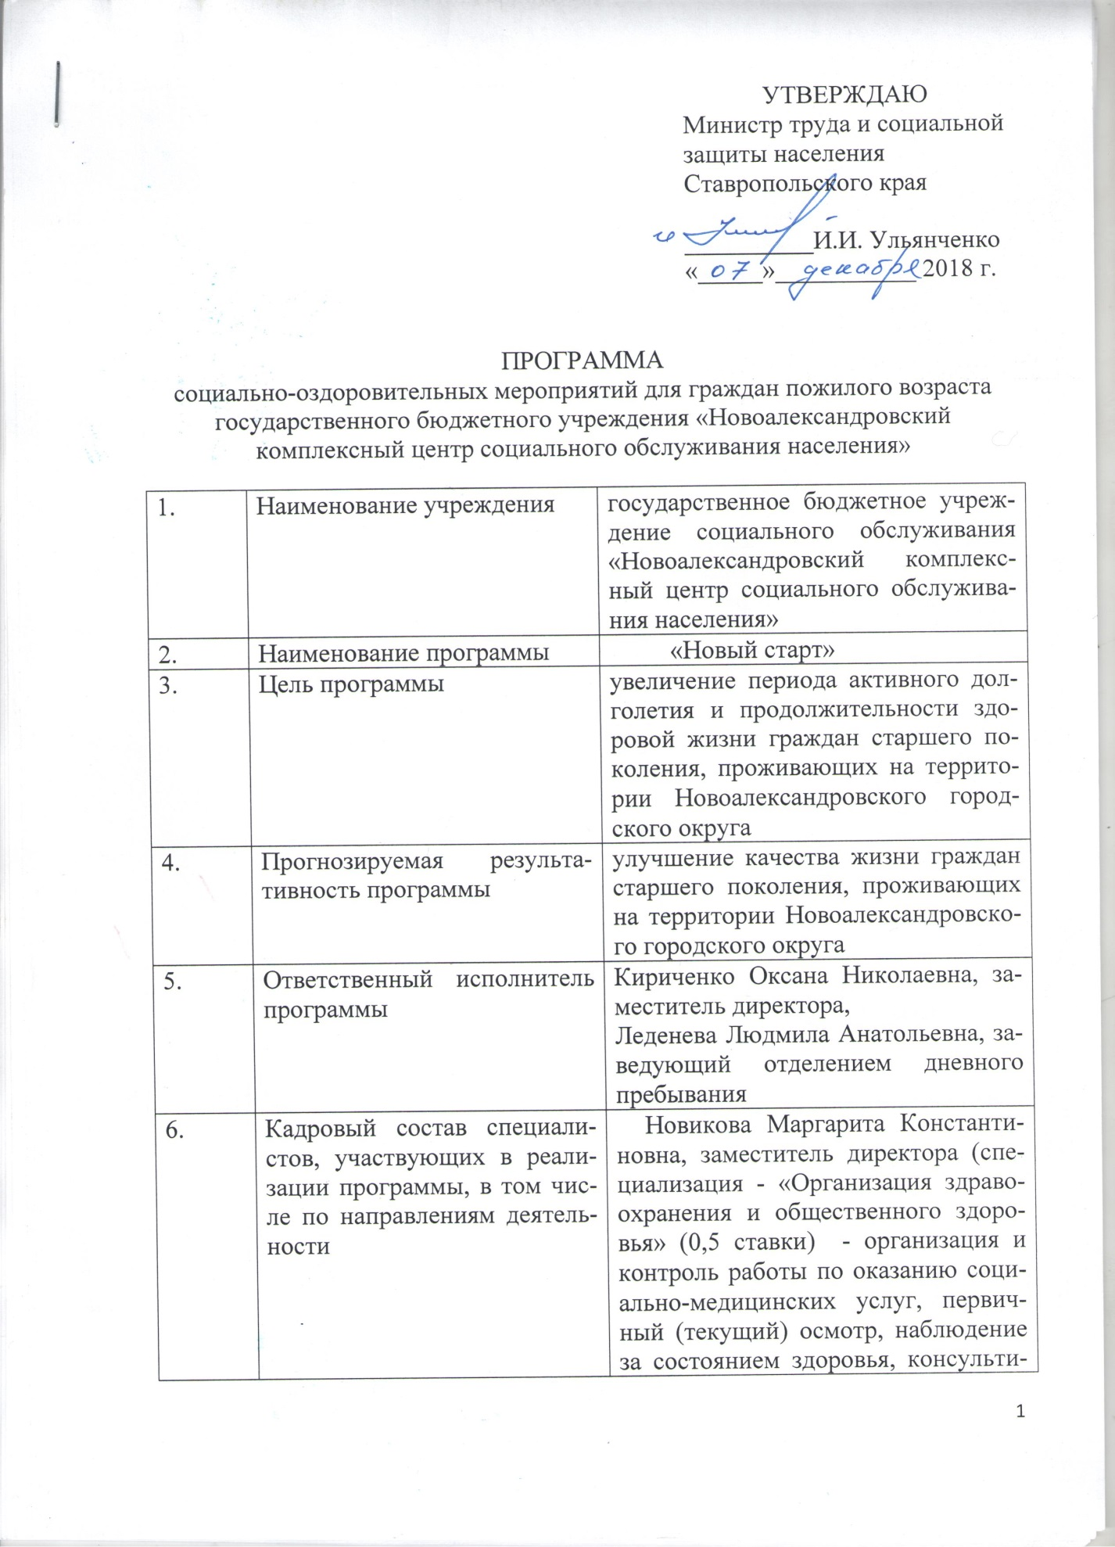

рование по социально-медицинским вопросам (в штате отделения не состоит);
Калашникова Галина Олеговна, врач физиотерапевт (0,5 ставки) - назначение физиопроцедур, консультирование по социально-медицинским вопросам (в штате отделения не состоит);
Горбунова Виалетта Юрьевна, медицинская сестра (0,25 ставки) – наблюдение за состоянием здоровья, проведение мероприятий, направленных на формирование здорового образа жизни;
Горбунова Виалетта Юрьевна, медицинская сестра по физиотерапии (0,5 ставки) - проведение физиопроцедур (грязелечение, магнитотерапия, массаж аппаратный, ультразвуковая терапия, дарсонвализация, электрофорез с лечебной грязью, ингаляции);
Егорова Кристина Алексеевна, инструктор по лечебной физкультуре (0,5 ставки) - проведение занятий лечебной физкультуры, проведение оздоровительной гимнастики с применением оздоровительных методик;
Егорова Кристина Алексеевна, медицинская сестра по массажу (0,5 ставки) – проведение массажа ручного;
Иванова Лилия Владимировна, инструктор по адаптивной физической культуре (1,0 ставки) – проведение занятий по адаптивной физической культуре (в штате отделения не состоит);
Петрова Ольга Васильевна, культорганизатор (1,0 ставки) - проведение досуговых, культурно-массовых мероприятий, занятий по прикладным видам творчества, социальный туризм;
Балоба Татьяна Евгеньевна, психолог (1,0 ставки) – психологическая диагностика, коррекция, групповые занятия (в штате отделения не состоит);
социальные партнеры:
МБУ «Академия здорового образа жизни Василия Скакуна»;
управление культуры администрации Новоалександровского городского округа;
ГБУЗ «Новоалександровская районная больница»;
представители Православного Благочиния Новоалександровского городского округа:
проведение физкультурно-оздоровительных, культурно-массовых мероприятий, мероприятий духовно-нравственной направленности, медицинское просвещение, социальный туризм, оказание помощи в рамках социального сопровождения;
волонтеры, в том числе волонтеры «серебряного возраста» - проведение культурно-массовых, оздоровительных мероприятий, пропаганда ведения активного образа жизни, социально-значимой деятельности.
7. | Категория участников программы | граждане пожилого возраста (женщины старше 55 лет, мужчины старше 60 лет), проживающие на территории Новоалександровского городского округа, полностью или частично сохранившие способность к самообслуживанию, признанные нуждающимися в предоставлении социальных услуг в соответствии с Федеральным законом «Об основах социального обслуживания граждан в Российской Федерации»
8. | Продолжительность реализации программы | курс оздоровления рассчитан на 15 календарных дней в режиме работы учреждения с понедельника по пятницу с 08.00 до 13.00 часов, выходные дни – суббота и воскресенье.  Периодичность курсов оздоровления – не чаще 2 раз в год.  Численный состав одной группы–от 6 до 10 человек.
9. | Используемое медицинское, физкультурно - оздоровительное оборудование | 1) медицинский кабинет:  - прибор для измерения артериального давления ОМRONM2 CLASSIK;  - кушетка медицинская смотровая;  - термометр медицинский ртутный;  - ростометр;  - весы напольные;  2)физиотерапевтический кабинет:  - аппарат для дарсонвализации «ДЕ-2012 Карат»;  - аппарат ультразвуковой терапии 101.8.Ф;  - аппарат многофункциональный физиорефлексотерапевтический для гальванизации и электрофореза «Рефтон – 01- ФЛС»;  - аппарат магнитотерапевтический МАГ-30;  - аппарат магнитотерапевтический низкочастотный Алмаг – 01;  - аппарат «Beurer» FM 60;  - оборудование для проведения процедур грязелечения (термостат электрический суховоздушный ТС – 1/80СПУ, аппликаторы «Тамбуканская грязь»);  - ингалятор небулайзер;  - прибор для измерения артериального давления ОМRONM2 CLASSIK;  - кушетка медицинская;  - часы песочные процедурные;  3) массажный кабинет:  - стол медицинский массажный;  - прибор для измерения артериального давления Medica – 105;  - часы песочные процедурные;  - термометр медицинский ртутный;  4) оборудование для проведения занятий лечебной физкультуры, оздоровительной гимнастики:  - диск здоровья;  - турник-брусья навесной;  - скамья для пресса комбинированная;  - спортивный тренажер эллипсоид Domyos VE 200;  - шведская стенка Атлет ступени ПВХ;  - гантели (неопреновые, обливные вениловые);  - кегли Орион;  - коврики для фитнеса;  - мяч для фитнеса;  - мяч резиновый;  - палки для скандинавской ходьбы;  - эспандер многофункциональный;  - тренажер Easy Shape;  5) иное оборудование: специализированный комплекс компьютерных психодиагностических и развивающих программ «Эффектон-Студио».
10. | Наименование и объем социально-оздоровительных услуг  (процедур), предоставляемых в рамках программы, в том числе:
10.1 | Социально-медицинские услуги, входящие в перечень услуг, предоставляемых поставщиками социальных услуг в Ставропольском крае
10.1.1 | Консультирование по социально-медицинским вопросам (поддержание и сохранение здоровья получателей социальных услуг, проведение оздоровительных мероприятий, наблюдение за получателями социальных услуг в целях выявления отклонений в состоянии их здоровья), в том числе:  - «Поддержание и укрепление здоровья»;  - «Гигиена питания и жилища»;  - «Профилактика и избавление от избыточного веса»;  - «Избавление от вредных привычек»;  - «Профилактика заболеваний». | 2 услуги на 1 курс  (1 услуга – не более 30 мин.)
10.1.2 | Систематическое наблюдение за получателями социальных услуг в целях выявления отклонений в состоянии их здоровья. | 1 услуга на 1 человека в день ежедневно (10 услуг на 1 курс)
10.1.3 | Проведение оздоровительных мероприятий:  1) физиопроцедуры:  - магнитотерапия;  - массаж аппаратный;  - электрофорез с лечебной грязью;  - ультразвуковая терапия;  - дарсонвализация;  - ингаляции;  2) лечебная физкультура;  3) массаж ручной;  4) оздоровительная гимнастика, в том числе с применением оздоровительных методик:  - тибетская гимнастика;  - пальчиковая гимнастика;  - гимнастика для глаз по М. Норбекову;  - упражнения от остеохондроза с использованием методики М.С. Бубновского;  - оздоровительная система А.И. Фролова;  - оздоровительная система Кацудзо Ниши;  - диафрагмальная гимнастика А.Н. Стрельниковой;  - методика выносливости Кеннета Купера;  - методика диафрагмального дыхания А.Н. Стрельниковой;  - Су- джок терапия;  5) скандинавская ходьба | 10 услуг на 1 курс  (1 услуга - не более 60 минут)  по назначению врача  по назначению врача  по назначению врача  по назначению врача  по назначению врача  по назначению врача  10 занятий на 1 курс  1 зона (шейно-воротниковая) по назначению врача  10 занятий на 1 курс  4 занятия на 1 курс
10.1.4 | Проведение мероприятий, направленных на формирование здорового образа жизни | 10 занятий на 1 курс по темам:  - «Адаптация и возрастная реабилитация: основные понятия и методы»;  - «Как укрепить здоровье»;  - «Основные вопросы гигиенического просвещения»;  - «Как избавиться от избыточного веса»;  - «Вредные привычки: профилактика и избавление»;  - «Активный образ жизни – путь к долголетию»;  - «Четыре утренние процедуры, с которых нужно начать свой день»;  - «Важнейшие витамины и их влияние на организм»;  - «Врачи лечат болезнь, а здоровье нужно добывать самому: советы кардиохирурга Н.Амосова»;  - «Исцеляющая сила искусства: о пользе пения, чтения стихов, рисования, музыки»  (1 занятие – не более 45 мин.)
10.1.5 | Проведение занятий по адаптивной физической культуре | 10 занятий на 1 курс  (1 занятие – не более 45 мин.)
10.2 | Дополнительные платные социально-медицинские услуги**:
10.2.1 | Массаж ручной | по назначению врача (сегментарный массаж, массаж верхних и нижних конечностей и пр.)
10.2.2 | Грязелечение | по назначению врача
11. | Физкультурно-оздоровительные мероприятия:
11.1 | Занятие с инструктором МБУ «Академия здорового образа жизни Василия Скакуна» | 2 занятия на 1 курс
12. | Социально-педагогические услуги*
12.1 | Формирование позитивных интересов (в том числе в сфере досуга): | 1 услуга в течение 1 курса
12.1.1 | социальный туризм:  - женский монастырь во имя иконы Божией Матери «Всецарица» ст. Пластуновской Краснодарского края;  - Святой источник Казанской иконы Божией Матери станицы Кавказской Краснодарского края;  - Михайло - Архангельский Храм г.Новоалександровска Ставропольского края;  - Церковь Покрова Пресвятой Богородицы ст. Григорополисской Ставропольского края;  - аквапарк ст.Расшеватской Ставропольского края;  - страусиная ферма ст. Расшеватской Ставропольского края. | 1 поездка в течение курса
12.1.2 | библиотерапия по темам:  - «Путешествие по миру литературы»;  - «Жизнь замечательных людей» | 1 занятие в течение курса
12.1.3 | виртуальный туризм по темам:  - «Визит в Лувр»;  - «Петербургская Кунсткамера»;  - «Святыни Киево-Печерской лавры»;  - «Сердце России Московский кремль» | 1 занятие в течение курса
12.1.4 | проведение мероприятия «Я–волонтер» (ознакомление с деятельностью волонтеров «серебряного возраста») | 1 мероприятие в течение курса
12.1.5 | кинотерапия по теме «Старые фильмы о главном» с просмотром фильмов:  - «Разные судьбы»;  - «Любовь и голуби»;  - «Весна на заречной улице»;  - «Волга-Волга»;  - «Евдокия»;  - «Дело было в Пенькове». | 1 занятие в течение курса
12.1.6 | мастер – класс «Жизнь со вкусом» по темам:  - «Формирование имиджа»;  - «Кулинария – это искусство» | 1 мероприятие в течение курса
12.1.7 | «Православие в нашей жизни» (презентация работы факультета третьего возраста «Православие») | 1раз в течение курса
12.1.8 | занятия по прикладным видам творчества:  - бисероплетение;  - оригами;  - изготовление тряпичных кукол;  - изготовление аппликаций  - тестопластика | 1 занятие в течение курса  1 занятие в течение курса  1 занятие в течение курса  1 занятие в течение курса  1 занятие в течение курса
12.1.9 | праздничное открытие/закрытие смены | 2 мероприятия в течение курса
13. | Социально-психологические услуги*
13.1 | Психологическая диагностика и обследование личности | 1 услуга в течение курса  (не более 60 мин.)
13.2 | Психологическая коррекция | по мере необходимости  2 услуги в течение курса  (не более 1 раза в неделю  не более 50 мин.)
14. | Групповые занятия с психологом по темам:  - «Будем знакомы»;  - «Эмоции»;  - «Тренинг познавательных процессов»;  - «Анти стресс»;  - «Арт - терапия»;  - «Поэзия» (совместно с культорганизатором);  - «Творчество Э.А. Рязанова» (совместно с культорганизатором);  - «Элементы коммуникативного тренинга»;  - сеанс релаксации «Внутренний луч»;  - занятие по составлению совместно с получателями социальных услуг психологического портрета группы. | 10 занятия в течение курса  (1 занятие - 30 мин.)
15. | Содействие в предоставлении медицинской, юридической, психологической, социальной, педагогической помощи, не относящейся к социальным услугам (социальное сопровождение) | по мере востребованности в межкурсовой период
16. | Индикаторы и показатели эффективности программы | удовлетворенность качеством предоставления социально-медицинских, социально-педагогических, социально-психологических услуг, входящих в Перечень услуг, предоставляемых поставщиками социальных услуг в Ставропольском крае, в полустационарной форме социального обслуживания (100%);  увеличение количества граждан пожилого возраста, охваченных социально-медицинскими, социально-педагогическими, социально-психологическими услугами, входящих в Перечень услуг, предоставляемых поставщиками социальных услуг в Ставропольском крае, в полустационарной форме социального обслуживания на 70%;  увеличение количества граждан пожилого возраста, систематически занимающихся физической культурой, из числа обратившихся в Учреждение за оказанием социально-медицинских услуг, входящих в Перечень услуг, предоставляемых поставщиками социальных услуг в Ставропольском крае, в полустационарной форме социального обслуживания на 20%;  увеличение количества граждан пожилого возраста, ведущих активный образ жизни, из числа обратившихся в Учреждение за оказанием социально-медицинских услуг, входящих в Перечень услуг, предоставляемых поставщиками социальных услуг в Ставропольском крае, в полустационарной форме социального обслуживания на 20%;  улучшение качества жизни граждан пожилого возраста, базирующееся на осознанном принятии цен

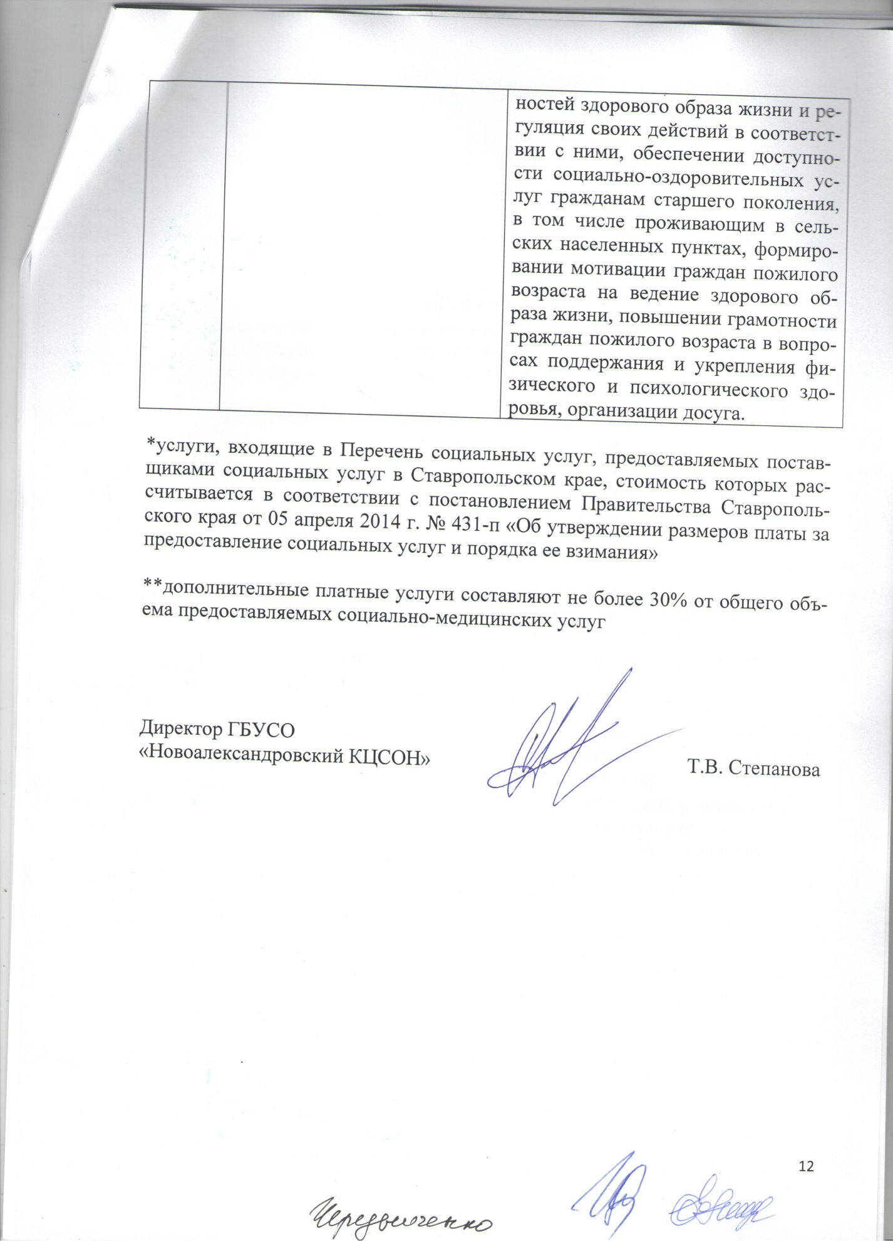

РАСЧЕТ
стоимости пребывания получателя социальных услуг в отделении дневного пребывания ГБУСО «Новоалександровский КЦСОН»

№ п/п | Наименование услуги | Тариф за услугу, руб. | Кол-во услуг | Сумма, руб.
Социальные услуги, входящие в перечень услуг, предоставляемых поставщиками социальных услуг в Ставропольском крае, в соответствии с тарифами, утвержденными приказом министерства труда и социальной защиты населения Ставропольского края от 01 декабря 2017 г. № 513
Социально-медицинские:
1. | Консультирование по социально-медицинским вопросам (поддержание и сохранение здоровья получателей социальных услуг, проведение оздоровительных мероприятий, наблюдение за получателями социальных услуг в целях выявления отклонений в состоянии их здоровья) | 26,46 | 2 | 52,92
2*. | Систематическое наблюдение за получателями социальных услуг в целях выявления отклонений в состоянии их здоровья. | 26,46 | 10 | 264,6
3. | Проведение оздоровительных мероприятий. | 65,98 | 10 | 659,8
4. | Проведение мероприятий, направленных на формирование здорового образа жизни . | 26,46 | 10 | 264,6
5. | Проведение занятий по адаптивной физической культуре | 82,26 | 10 | 822,6
Социально-педагогические:
6. | Формирование позитивных интересов (в том числе в сфере досуга) | 95,63 | 1 | 95,63
Социально-психологические:
7. | Психологическая диагностика и обследование личности | 118,4 | 1 | 118,4
8. | Психологическая коррекция | 95,63 | 2 | 191,26
ИТОГО: |  | 2469,81

*услуга включает в себя проведение следующих мероприятий (по назначению врача):
1.  2.  3.  4.  5. | физиопроцедуры:  - магнитотерапия;  - массаж аппаратный;  - электрофорез с лечебной грязью;  - ультразвуковая терапия;  - дарсонвализация;  - ингаляции;  лечебная физкультура;  массаж ручной;  оздоровительная гимнастика, в том числе с применением оздоровительных методик:  - тибетская гимнастика;  - пальчиковая гимнастика;  - гимнастика для глаз по М. Норбекову;  - упражнения от остеохондроза с использованием методики М.С. Бубновского;  - оздоровительная система А.И. Фролова;  - оздоровительная система Кацудзо Ниши;  - диафрагмальная гимнастика А.Н. Стрельниковой;  - методика выносливости Кеннета Купера;  - методика диафрагмального дыхания А.Н. Стрельниковой;  - Су- джок терапия;  скандинавская ходьба | по назначению врача  по назначению врача  по назначению врача  по назначению врача  по назначению врача  по назначению врача  10 занятий на 1 курс  1 зона (шейно-воротниковая) по назначению врача  10 занятий на 1 курс  4 занятия на 1 курс

